ДЕПАРТАМЕНТ ОБРАЗОВАНИЯ И НАУКИ ГОРОДА МОСКВЫ

ГОСУДАРСТВЕННОЕ БЮДЖЕТНОЕ ПРОФЕССИОНАЛЬНОЕ  ОБРАЗОВАТЕЛЬНОЕ УЧРЕЖДЕНИЕ ГОРОДА МОСКВЫ

«ПЕРВЫЙ МОСКОВСКИЙ ОБРАЗОВАТЕЛЬНЫЙ КОМПЛЕКС»

**КУРСОВОЙ ПРОЕКТ**

**по ПМ 06** «Сопровождение информационных систем»

**МДК 06.01** «Внедрение информационных систем»

**Тема:** «Сопровождение подсистемы для туроператора»

**Выполнил**: студент группы 31ИС

Карташев Р.Д.

**Руководитель**: Гусева А.В.,

Вейнгерова Е.Д.

**Москва, 2021г**

**Оглавление**

**Введение** **3**

**1 Внедрение информационных систем** **4**

1.1 Эффективность внедрения информационных систем 4

1.1.1 Эффективность внедрения информационных систем в общем 4

1.1.2 Эффективность внедрения информационных систем в туризме 6

1.1.3 Эффективность внедрения информационной системы “TurGAID” 8

1.2 Риски при внедрении информационных систем 8

1.2.1 Что такое риск? 8

1.2.2 Риски при внедрении информационной системы 8

1.2.3 Решение рисков при внедрении информационной системы в туроператора 10

1.3 Руководство администратора 11

1.3.1 Назначение программного продукта 11

1.3.2 Условия использования программного продукта 11

1.3.3 Пользовательский интерфейс программы 12

1.3.4 Порядок решения основных пользовательских задач 12

**2** **Инженерно-техническая поддержка информационных систем** **42**

2.1 Аудит информационной системы для туроператора. 42

2.1.1 Описание предметной области 42

2.1.2 Выявление ошибок, недочетов и «узких мест» в системе. 42

2.1.3 Выявление требований к модернизации ИС у заказчика 45

2.1.4 Описание мероприятий по модернизации ИС 46

2.1.5 Проведенные мероприятия по модернизации ИС 46

**Заключение** **60**

**Список литературы** **61**

# Введение

В XXI веке наиболее важным ресурсом является информация. Компании должны обрабатывать большие массивы данных о клиентах, поставщиках, сотрудниках и т.п. и информационные системы помогают упростить и структурировать процесс обработки информации. Поэтому информационные системы вряд ли потеряют свою актуальность в ближайшее время.

В рамках данной курсовой работы были проведены мероприятия по сопровождению информационной системы “TurGAID” для туроператора “Роза ветров”. Изначально, информационная система имела достаточно ограниченную функциональность, а также не имела соединения с базой данных, по причине её отсутствия, хотя, по проекту, она предполагалась. Программа для взаимодействия с базой данных написана на языке программирования C# с применением технологий .NET Framework, Windows Forms и Entity Framework, база данных должна быть реализована при помощи СУБД Microsoft Sql Server.

Данный курсовой проект имеет следующие задачи:

1. Провести аудит информационной системы;
2. Оценить эффективность внедрения данной информационной системы в туроператора;
3. Проанализировать риски при внедрении информационной системы;
4. Провести мероприятия по сопровождению данной информационной системы;
5. Разработать политику пользователя для данной информационной системы.

# 1 Внедрение информационных систем

## Эффективность внедрения информационных систем

### Эффективность внедрения информационных систем в общем

Внедрение информационной системы на предприятие трудоемкий и затратный процесс, поэтому заказчик должен понимать, какой результат он ожидает получить в итоге.

В случае успешного внедрения информационной системы компания может рассчитывать на улучшение следующих показателей:

* Повышение уровня обслуживания клиентов

происходит благодаря: сокращению времени на обслуживания клиентов, переносу выполнения рутинных задач на информационную систему.

Клиент сможет воспользоваться клиентским приложением (сайт, приложения для компьютера или телефона) для выбора продукта. Это позволит снизить нагрузку на работников call-центра, а также позволит клиенту независимо от времени суток и дня недели воспользоваться услугами компании.

* Ускорение вывода нового товара на рынок

обусловлено тем, что качественно сделанную информационную систему можно достаточно легко масштабировать;

* Снижение затрат

связано с передачей рутинных задач, которые легко автоматизировать, информационной системе, кроме того, для хранения документов на компьютере не требуется бумага.

Полностью или частично бухгалтерия и архив могут быть перенесены в электронный формат. Благодаря этому снижаются расходы на бумагу и канцелярские принадлежности (ручки, карандаши, канцелярские скрепки и т.д.), а также дорогостоящее офисное оборудование (принтеры, сканеры и т.д.). Кроме того, создание архива в электронном виде занимает значительно меньше времени по сравнению с бумажным;

* Снижение производственного брака

обусловлено применением методов контроля технического процесса с целью повышения качества продукции;

* Сокращение производственного цикла

сокращение цикла разработки новых продуктов осуществляется в результате применения средств моделирования на основе технологических данных системы;

* Возможность сотрудникам работать удаленно.

Данное преимущество позволит снизить затраты на помещение и оборудование для персонала, а также снизит риск заражения вирусными инфекциями;

* снижение объема рутинных работ, выполняемых сотрудником.

Информационная система может выполнять рутинную работу вместо сотрудника, например:

* + заполнение документов и справок,
  + создание резервной копии информации в архиве,
  + работа с базой данных документов (внесение и поиск документов),
  + создание отчетов;
* Снижение человеческого фактора

Хранение информации в электронном виде позволяет снизить человеческий фактор, так уничтожить информацию в бумажном виде достаточно просто, а восстановить практически невозможно. Хранение же в электронном виде позволяет быстро и просто как создавать резервные копии, так и восстанавливать данные.

Кроме того, правильно написанная программа всегда будет вносить корректную информацию, в то время как человек иногда может совершать ошибки;

* Увеличение выручки (5-25 %)

возможно благодаря увеличению всех предыдущих показателей.

### Эффективность внедрения информационных систем в туризме

В современном мире отрасль туризма неразрывно связана с информационными технологиями, так как туроператорам приходится работать с большими массивами данных, где одна незначительная ошибка может повлечь за собой серьезные убытки.

Преимущества внедрения информационной системы в сфере туризма:

* Онлайн-бронирование для клиентов.

Клиент может в любой день и в любое время суток самостоятельно забронировать номер в отеле, место на мероприятии или экскурсию;

* Динамическое ценообразование.

Информационная система сможет автоматически рассчитывать стоимость туров, что позволит клиенту сразу же знать точную стоимость тура, а туроператору продавать товар по выгодной ему цене;

* Динамическое пакетирование туров.

Информационная система сможет автоматически формировать тур (билеты на самолет, номер в отеле, экскурсии и т.д.) в зависимости от потребностей клиента и рассчитывать актуальную стоимость этого тура;

* Удобный интерфейс для бронирования билетов.

GDS (Global Distribution System - Международная Система Бронирования) позволяет в реальном времени отслеживать данные о перелетах практически всех авиакомпаний мира. Благодаря этой системе у туроператора всегда есть свежая информация о свободных местах, а также возможность покупать места оптом;

* Создание маршрутов и услуг.

Информационная система позволяет удобно создавать, хранить, редактировать, удалять информацию о маршрутах и услугах, которые предоставляет принимающая компания;

* Печать полного комплекта документов для туриста;

Информационная система формирует и печатает полный комплект документов, что освобождает и клиента, и сотрудника от рутинной работы. Кроме того, снижается воздействие человеческого фактора, так как человек может забыть или не знать о необходимости того или иного документа, что обернется проблемой как для клиента, так и для туроператора;

* Рассылка предложений турагентам.

Туроператор сможет автоматически рассылать информацию о новых турах турагентам.

### Эффективность внедрения информационной системы “TurGAID”

Информационная система “TurGAID” предназначена для отдела продаж туроператора «Роза ветров». Данная система позволяет сотрудникам более удобно, в сравнении с бумажным архивом, вести учет клиентов и заказов.

Преимущества, которые дает данная информационная система:

* Более удобный учет клиентов и заказов, по сравнению с бумажным архивом;
* Более удобный поиск информации, по сравнению с бумажным архивом.

## Риски при внедрении информационных систем

### Что такое риск?

Риск - сочетание вероятности и последствий наступления неблагоприятных событий.

### Риски при внедрении информационной системы

При внедрении информационной системы могут быть следующие риски:

* Недочеты планирования времени.

В большинстве случаев, работы не успевают выполнить в срок. Происходит это из-за внешних факторов, которые сложно было предусмотреть (например, эпидемия COVID-19, из-за которой многим компаниям пришлось перейти на удаленный режим работы), а также из-за изначально неверной оценки объема работ.

* Недочеты при распределении финансов

Неправильное распределение финансов может повлечь за собой ситуацию, когда часть информационной системы будет сделана неудовлетворительно (из-за низкой квалификации персонала, которая является следствием недостаточного финансирования отдела) или информационная система вовсе не будет сделана из-за того, что все деньги потрачены, а система не может быть введена в эксплуатацию.

* Изменение требований к информационной системе

Данная ситуация может возникнуть как из-за изначального непонимания между интервьюером и заказчиком, так и из-за того, что во время процесса разработки на предприятии произошли изменения и требования к информационной системе также необходимо пересмотреть.

* Низкая производительность информационной системы.

Данная проблема может возникнуть как из-за ошибок, допущенных разработчиками при разработке и внедрении информационной системы, так и из-за неверных требований к информационной системе.

* Ввод в эксплуатацию системы с ошибками, которые не были выявлены на этапе тестирования.

Данная ситуация может возникнуть из-за того, что при тестировании не были проверены все варианты использования, а также и из-за низкой квалификации тестировщиков.

* Нежелание персонала обучаться.

Данная проблема может быть вызвана консервативностью персонала, который привык к работе со старой информационной системой и не горит желанием изучать работу с новой. Также отторжение новой информационной системой может быть вызвано низким качеством данной информационной системы

* Недостаточное количество обучающего персонала.

Данная ситуация может возникнуть, если у исполнителя не будет достаточно специалистов для обучения сотрудников компании, в которую внедряется информационная система. Это может повлечь за собой увеличение срока внедрения, а также может значительно сократить производительность сотрудников компании.

### Решение рисков при внедрении информационной системы в туроператора

При внедрении в туроператора риски можно минимизировать следующим образом:

* Низкая производительность информационной системы.

Туроператору приходится работать и хранить большие объемы данных, поэтому при проектировании информационной системы даже для небольшой компании, необходимо сделать ее эффективной для работы с большими объемами данных или хотя бы заложить в нее возможность масштабирования.

Кроме того, для работы с большими объемами данных необходимо высокопроизводительное аппаратное обеспечение, поэтому возможно заказчика нужно будет уведомить о необходимости покупки нового аппаратного обеспечения (сервера).

* Недочеты в планировании временем.

Для решения данной проблемы, необходимо установить четкие сроки выполнения работ, желательно с запасом по времени. Кроме того, рекомендуют помимо deadline - срок окончания работ - выделять еще redline. Если команда успевает завершить работы к redline, то они получают денежное вознаграждение.

* Недочеты при распределении финансов.

Для решения данной проблемы необходимо регулярно пересчитывать бюджет проекта.

* Недостаточное количество обучающего персонала.

Чтобы избежать возникновения подобной ситуации, необходимо попросить туроператора сообщать об увеличении количества персонала, который будет взаимодействовать с информационной системой.

* Нежелание персонала обучаться.

Предварительный вариант информационной системы, помимо заказчика, необходимо представить еще и персоналу, который будет с ней взаимодействовать, для того, чтобы узнать их мнения по поводу предварительной версии системы, а также рекомендации по тому, как сделать ее более удобной для использования.

* Ввод в эксплуатацию системы с ошибками, которые не были выявлены на этапе тестирования.

Чтобы максимально сократить шансы возникновения подобной ситуации, необходимо тщательно протестировать в систему перед вводом в эксплуатацию. Кроме того, к тестированию информационной системы необходимо привлечь специалистов из компании заказчика.

## Руководство администратора

### Назначение программного продукта

Информационная система “TurGAID” предназначена для менеджеров по продажам, работающих в отделе продаж туроператора «Роза ветров». При помощи данной системы сотрудники могут более удобно, в сравнении с бумажным архивом, вести учет клиентов и заказов.

### Условия использования программного продукта

Для обеспечение работоспособности продукта необходимо, чтобы на компьютере пользователя был установлен дистрибутив Visual Studio 2019 с установленным модулем для работы с MS SQL Server.

### Пользовательский интерфейс программы

Интерфейс программы можно логически поделить на следующие категории:

1. “Главное меню” - форма навигации между таблицами,
2. “Клиенты” - Формы для взаимодействия с таблицей клиентов, которые находятся в базе данных туроператора,
3. “Курорты” - Формы для взаимодействия с таблицей курортов, на которые могут отправиться клиенты туроператора,
4. “Отели” - Формы для взаимодействия с таблицей классификации отелей по пятизвездочной системе,
5. “Продажи” - Формы для взаимодействия с таблицей продаж, совершенных туроператором,
6. “Страны” - Формы для взаимодействия с таблицей стран, в которые могут отправиться клиенты компании.
7. “Туры” - Формы для взаимодействия с таблицей туров, в которые могут купить клиенты компании.

### Порядок решения основных пользовательских задач

Список понятий:

1. Нажать - если не уточняется как, то означает один раз кликнуть левой кнопкой мыши по чему-либо;
2. Открыть приложение - если не уточняется какое, то означает дважды кликнуть левой кнопкой мыши по файлу TurGAID.exe;
3. Взаимодействие с данными о клиентах
   1. Добавление нового клиента в базу

Для добавления нового клиента в базу необходимо:

* Открыть приложение;
* Нажать на кнопку “Клиент” на открывшейся форме “Главное меню”. Данная кнопка отображена на рисунке 1 и отмечена номером 1;

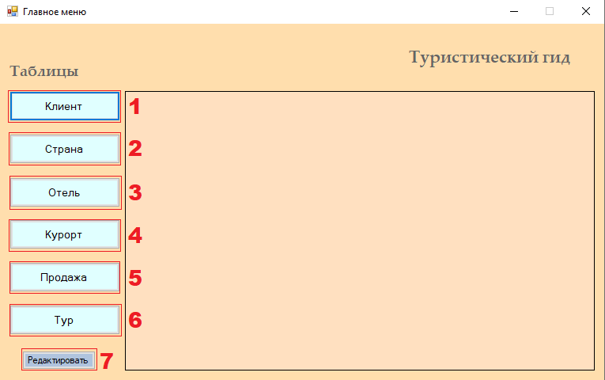

Рисунок 1 - Форма “Главное меню”

* Нажать на кнопку “Редактировать”. Данная кнопка отображена на рисунке 1 и отмечена номером 7;
* В открывшейся форме нажать на на кнопку “Добавить”. Данная кнопка отображена на рисунке 2 и отмечена номером 1;

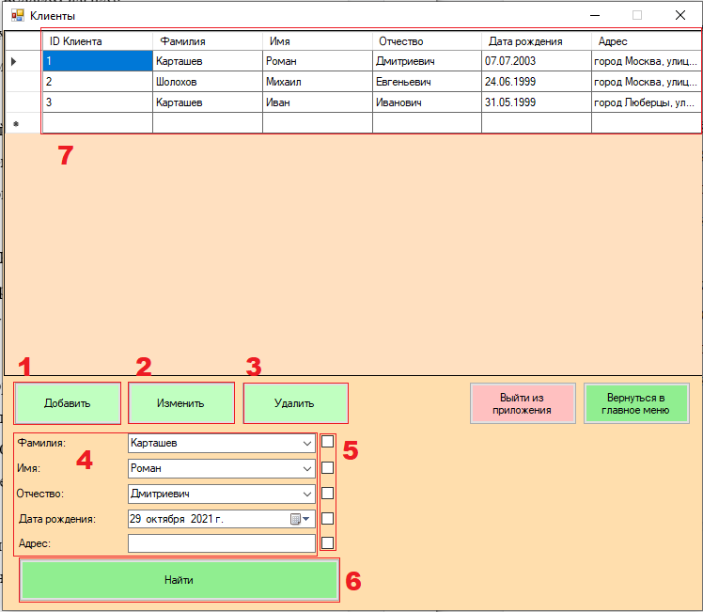

Рисунок 2 - Форма “Клиенты”

* В открывшейся форме ввода вписать нужную информацию о клиенте, место, где расположены поля, обведено красной линией, отмечено номером 1 и отображено на рисунке 3 (Имя - ввести имя клиента, ввести буквами с клавиатуры; Фамилия - ввести фамилию клиента, ввести буквами с клавиатуры; Отчество - ввести отчество клиента, ввести буквами с клавиатуры; Дата рождения - выбрать дату при помощи объекта календарь; Адрес - ввести полный адрес прописки клиента по паспорту, ввести буквами с клавиатуры);

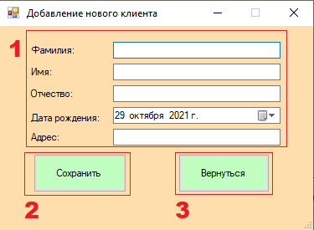

Рисунок 3 - Форма “Добавление нового клиента”

* Нажать на кнопку “Сохранить”. Данная кнопка отображена на рисунке 3 и отмечена номером 2;
* Если требуется отменить создание записи, нужно нажать на кнопку “Вернуться”. Данная кнопка отображена на рисунке 3 и отмечена номером 3.
  1. Изменение существующей записи о клиенте

Для изменения существующей записи о клиенте необходимо:

* Открыть приложение (дважды кликнуть левой кнопкой мыши по файлу TurGAID.exe);
* Нажать на кнопку “Клиент” на открывшейся форме “Главное меню”. Данная кнопка отображена на рисунке 1 и отмечена номером 1;
* Нажать на кнопку “Редактировать”. Данная кнопка отображена на рисунке 1 и отмечена номером 7;
* В открывшейся форме найти запись, которую необходимо редактировать, нажать на нужную запись в таблице (представлена на рисунке 2 и отмечена номером 7), затем нажать на кнопку “Изменить”. Данная кнопка отображена на рисунке 2 и отмечена номером 2;
* В открывшейся форме в полях с неверной информацией надо заменить информацию о клиенте на требуемую. Место, где расположены поля, обведено красной линией, отмечено номером 1 и отображено на рисунке 4;

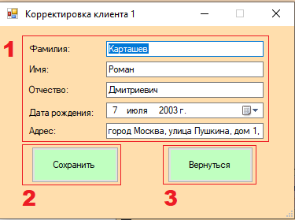

Рисунок 4 - Форма “Корректировка клиента”

* Нажать на кнопку “Сохранить”. Данная кнопка отображена на рисунке 4 и отмечена номером 2;
* Если требуется отменить создание записи, нужно нажать на кнопку “Вернуться”. Данная кнопка отображена на рисунке 4 и отмечена номером 3;
* ВНИМАНИЕ! После нажатия нажатия кнопки “Сохранить” информацию, которую вы заменили, нельзя будет восстановить.
  1. Удаление существующей записи о клиенте

Для удаления существующей записи о клиенте необходимо:

* Открыть приложение;
* Нажать на кнопку “Клиент” на открывшейся форме “Главное меню”. Данная кнопка отображена на рисунке 1 и отмечена номером 1;
* Нажать на кнопку “Редактировать”. Данная кнопка отображена на рисунке 1 и отмечена номером 7;
* В открывшейся форме найти запись, которую необходимо удалить, нажать на эту запись в таблице (представлена на рисунке 2 и отмечена номером 7), затем нажать на кнопку “Удалить”. Данная кнопка отображена на рисунке 2 и отмечена номером 3;
* В открывшемся окне проверьте информацию об удаляемой записи и, если эту запись действительно необходимо удалить, один раз кликните левой кнопкой мыши на кнопку “Да”. Данная кнопка отображена на рисунке 5 и отмечена номером 1;

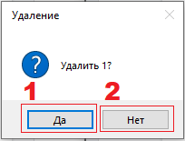

Рисунок 5 - Окно “Удалить”

* Если было введено поле, удаление которого не требуется, нажмите на кнопку “Нет”. Данная кнопка отображена на рисунке 5 и отмечена номером 2;
* ВНИМАНИЕ! После нажатия на кнопку “Да”, информацию, которую вы удалили, нельзя будет восстановить.
  1. Поиск записей по параметрам

Для поиска записей по параметрам необходимо:

* Открыть приложение;
* Нажать на кнопку “Клиент” на открывшейся форме “Главное меню”. Данная кнопка отображена на рисунке 1 и отмечена номером 7;
* Нажать на кнопку “Редактировать”. Данная кнопка отображена на рисунке 1 и отмечена номером 7;
* В открывшейся форме заполните параметры для поиска, которые находятся внизу формы. Место, где находятся параметры для поиска, обведено красной линией, отмечено номером 4 и отображено на рисунке 2;
* Отметьте поля, по которым необходимо проводить поиск, “галочкой”. Место, в котором находятся поля для “галочек”, обведено красной линией, отмечено номером 5 и отображено на рисунке 2;
* Нажмите на кнопку “Найти”. Данная кнопка отображена на рисунке 2 и отмечена номером 6.

1. Взаимодействие с данными о странах
   1. Добавление новой страны в базу

Для добавления новой страны в базу необходимо:

* Открыть приложение;
* Нажать на кнопку “Страна” на открывшейся форме “Главное меню”. Данная кнопка отображена на рисунке 1 и отмечена номером 2;
* Нажать на кнопку “Редактировать”. Данная кнопка отображена на рисунке 1 и отмечена номером 7;
* В открывшейся форме нажать на кнопку “Добавить”. Данная кнопка отображена на рисунке 6 и отмечена номером 1;

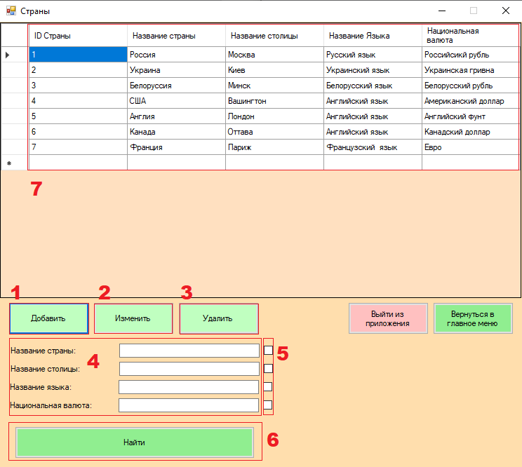

Рисунок 6 - Форма “Страны”

* В открывшейся форме ввода вписать нужную информацию о стране, место, где расположены поля, обведено красной линией, отмечено номером 1 и отображено на рисунке 7 (Страна - ввести название страны на русском языке; Столица - ввести название столицы страны на русском языке; Язык - ввести название языка на русском языке; Денежная единица - ввести полное название денежной единицы на русском языке);

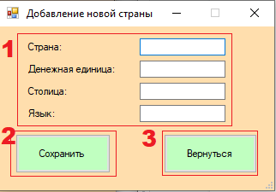

Рисунок 7 - Форма “Добавление новой страны”

* Нажать кнопку “Сохранить”. Данная кнопка отображена на рисунке 7 и отмечена номером 2;
* Если требуется отменить создание записи, нужно нажать кнопку “Вернуться”. Данная кнопка отображена на рисунке 7 и отмечена номером 3.
  1. Изменение существующей записи о стране

Для изменения существующей записи о стране необходимо:

* Открыть приложение;
* Нажать на кнопку “Страна” на открывшейся форме “Главное меню”. Данная кнопка отображена на рисунке 1 и отмечена номером 2;
* Нажать на кнопку “Редактировать”. Данная кнопка отображена на рисунке 1 и отмечена номером 7;
* В открывшейся форме найти запись, которую необходимо редактировать, нажать на эту запись в таблице (представлена на рисунке 6 и отмечена номером 7), затем нажать на кнопку “Изменить”. Данная кнопка отображена на рисунке 6 и отмечена номером 2;
* В открывшейся форме в полях с неверной информацией надо заменить информацию о стране на требуемую. Место, где расположены поля, обведено красной линией, отмечено номером 1 и отображено на рисунке 8;

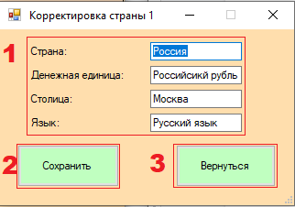

Рисунок 8 - Форма “Корректировка страны”

* Нажать на кнопку “Сохранить”. Данная кнопка отображена на рисунке 8 и отмечена номером 2;
* Если требуется отменить изменения данных, нужно нажать на кнопку “Вернуться”. Данная кнопка отображена на рисунке 8 и отмечена номером 3;
* ВНИМАНИЕ! После нажатия нажатия кнопки “Сохранить” информацию, которую вы заменили, нельзя будет восстановить.
  1. Удаление существующей записи о стране

Для удаления существующей записи о стране необходимо:

* Открыть приложение;
* Нажать на кнопку “Страна” на открывшейся форме “Главное меню”. Данная кнопка отображена на рисунке 1 и отмечена номером 2;
* Нажать на кнопку “Редактировать”. Данная кнопка отображена на рисунке 1 и отмечена номером 7;
* В открывшейся форме найти запись, которую необходимо удалить, нажать на эту запись в таблице (представлена на рисунке 6 и отмечена номером 7), затем нажать на кнопку “Удалить”. Данная кнопка отображена на рисунке 6 и отмечена номером 3;
* В открывшемся окне проверьте информацию об удаляемой записи и, если эту запись действительно необходимо удалить, нажмите на кнопку “Да”. Данная кнопка отображена на рисунке 5 и отмечена номером 1;
* Если было введено поле, удаление которого не требуется, нажмите на кнопку “Нет”. Данная кнопка отображена на рисунке 5 и отмечена номером 2;
* ВНИМАНИЕ! После нажатия на кнопку “Да”, информацию, которую вы удалили, нельзя будет восстановить.
  1. Поиск записей по параметрам

Для поиска записей по параметрам необходимо:

* Открыть приложение;
* Нажать на кнопку “Страна” на открывшейся форме “Главное меню”. Данная кнопка отображена на рисунке 1 и отмечена номером 2;
* Нажать на кнопку “Редактировать”. Данная кнопка отображена на рисунке 1 и отмечена номером 7;
* В открывшейся форме заполните параметры для поиска, которые находятся внизу формы. Место, где находятся параметры для поиска, обведено красной линией, отмечено номером 4 и отображено на рисунке 6;
* Отметьте поля, по которым необходимо проводить поиск, “галочкой”. Место, в котором находятся поля для “галочек”, обведено красной линией, отмечено номером 5 и отображено на рисунке 6;
* Нажмите на кнопку “Найти”. Данная кнопка отображена на рисунке 6 и отмечена номером 6.

1. Взаимодействие с данными об отелях
   1. Добавление нового отеля в базу

Для добавления нового отеля в базу необходимо:

* Открыть приложение;
* Нажать на кнопку “Отель” на открывшейся форме “Главное меню”. Данная кнопка отображена на рисунке 1 и отмечена номером 3;
* Нажать на кнопку “Редактировать”. Данная кнопка отображена на рисунке 1 и отмечена номером 7;
* В открывшейся форме нажать на кнопку “Добавить”. Данная кнопка отображена на рисунке 9 и отмечена номером 2;

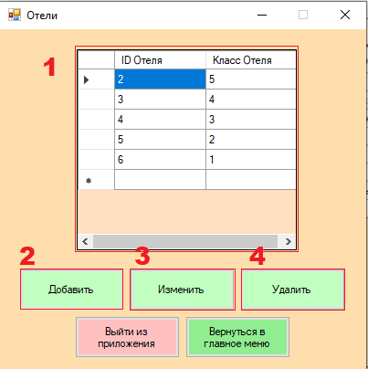

Рисунок 9 - Форма “Отели”

* В открывшейся форме ввода вписать нужную информацию об отеле, место, где расположены поля, обведено красной линией, отмечено номером 1 и отображено на рисунке 10 (Класс отеля - ввести количество звезд отеля (от 1 до 5));

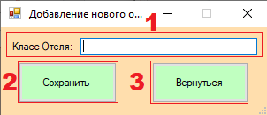

Рисунок 10 - Форма “Добавление нового отеля”

* Нажать кнопку “Сохранить”. Данная кнопка отображена на рисунке 10 и отмечена номером 2;
* Если требуется отменить создание записи, нужно нажать кнопку “Вернуться”. Данная кнопка отображена на рисунке 10 и отмечена номером 3.
  1. Изменение существующей записи об отеле

Для изменения существующей записи об отеле необходимо:

* Открыть приложение;
* Нажать на кнопку “Отель” на открывшейся форме “Главное меню”. Данная кнопка отображена на рисунке 1 и отмечена номером 3;
* Нажать на кнопку “Редактировать”. Данная кнопка отображена на рисунке 1 и отмечена номером 7;
* В открывшейся форме найти запись, которую необходимо редактировать, нажать на эту запись в таблице (представлена на рисунке 9 и отмечена номером 1), затем нажать на кнопку “Изменить”. Данная кнопка отображена на рисунке 9 и отмечена номером 3;
* В открывшейся форме в полях с неверной информацией надо заменить информацию об отеле на требуемую. Место, где расположены поля, обведено красной линией, отмечено номером 1 и отображено на рисунке 10;
* Нажать на кнопку “Сохранить”. Данная кнопка отображена на рисунке 10 и отмечена номером 2;
* Если требуется отменить изменения данных, нужно нажать на кнопку “Вернуться”. Данная кнопка отображена на рисунке 10 и отмечена номером 3;
* ВНИМАНИЕ! После нажатия нажатия кнопки “Сохранить” информацию, которую вы заменили, нельзя будет восстановить.
  1. Удаление существующей записи об отеле

Для удаления существующей записи об отеле необходимо:

* Открыть приложение;
* Нажать на кнопку “Отель” на открывшейся форме “Главное меню”. Данная кнопка отображена на рисунке 1 и отмечена номером 3;
* Нажать на кнопку “Редактировать”. Данная кнопка отображена на рисунке 1 и отмечена номером 7;
* В открывшейся форме найти запись, которую необходимо удалить, нажать на эту запись в таблице (представлена на рисунке 9 и отмечена номером 1), затем нажать на кнопку “Удалить”. Данная кнопка отображена на рисунке 9 и отмечена номером 4;
* В открывшемся окне проверьте информацию об удаляемой записи и, если эту запись действительно необходимо удалить, нажмите на кнопку “Да”. Данная кнопка отображена на рисунке 5 и отмечена номером 1;
* Если было введено поле, удаление которого не требуется, нажмите на кнопку “Нет”. Данная кнопка отображена на рисунке 5 и отмечена номером 2;
* ВНИМАНИЕ! После нажатия на кнопку “Да”, информацию, которую вы удалили, нельзя будет восстановить.

1. Взаимодействие с данными о курортах
   1. Добавление нового курорта в базу

Для добавления нового курорта в базу необходимо:

* Открыть приложение;
* Нажать на кнопку “Курорт” на открывшейся форме “Главное меню”. Данная кнопка отображена на рисунке 1 и отмечена номером 4;
* Нажать на кнопку “Редактировать”. Данная кнопка отображена на рисунке 1 и отмечена номером 7;
* В открывшейся форме нажать на кнопку “Добавить”. Данная кнопка отображена на рисунке 11 и отмечена номером 1;

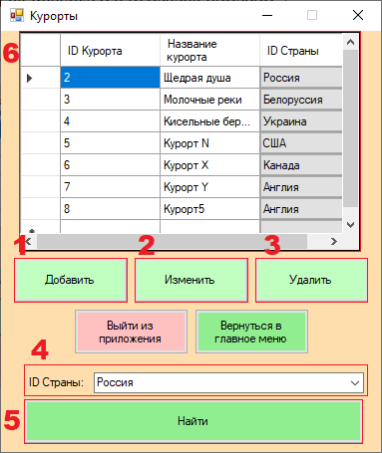

Рисунок 11 - Форма “Курорты”

* В открывшейся форме ввода вписать нужную информацию о курорте, место, где расположены поля, обведено красной линией, отмечено номером 1 и отображено на рисунке 12 (Название курорта - ввести полное название курорта на русском языке, ID Страны - выбрать страну из выпадающего списка);

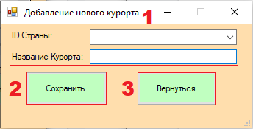

Рисунок 12 - Форма “Добавление нового курорта”

* Нажать кнопку “Сохранить”. Данная кнопка отображена на рисунке 12 и отмечена номером 2;
* Если требуется отменить создание записи, нужно нажать кнопку “Вернуться”. Данная кнопка отображена на рисунке 12 и отмечена номером 3.
  1. Изменение существующей записи о курорте

Для изменения существующей записи о курорте необходимо:

* Открыть приложение;
* Нажать на кнопку “Курорт” на открывшейся форме “Главное меню”. Данная кнопка отображена на рисунке 1 и отмечена номером 4;
* Нажать на кнопку “Редактировать”. Данная кнопка отображена на рисунке 1 и отмечена номером 7;
* В открывшейся форме найти запись, которую необходимо редактировать, нажать на эту запись в таблице (представлена на рисунке 11 и отмечена номером 6), затем нажать на кнопку “Изменить”. Данная кнопка отображена на рисунке 11 и отмечена номером 2;
* В открывшейся форме в полях с неверной информацией надо заменить информацию о курорте на требуемую. Место, где расположены поля, обведено красной линией, отмечено номером 1 и отображено на рисунке 13;

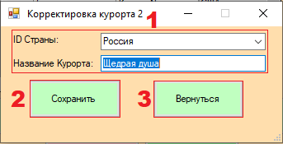

Рисунок 13 - Форма “Корректировка курорта”

* Нажать на кнопку “Сохранить”. Данная кнопка отображена на рисунке 13 и отмечена номером 2;
* Если требуется отменить изменения данных, нужно нажать на кнопку “Вернуться”. Данная кнопка отображена на рисунке 13 и отмечена номером 3;
* ВНИМАНИЕ! После нажатия нажатия кнопки “Сохранить” информацию, которую вы заменили, нельзя будет восстановить.
  1. Удаление существующей записи о курорте

Для удаления существующей записи о курорте необходимо:

* Открыть приложение;
* Нажать на кнопку “Курорт” на открывшейся форме “Главное меню”. Данная кнопка отображена на рисунке 1 и отмечена номером 4;
* Нажать на кнопку “Редактировать”. Данная кнопка отображена на рисунке 1 и отмечена номером 7;
* В открывшейся форме найти в таблице (представлена на рисунке 11 и отмечена номером 6) запись, которую необходимо удалить, нажать на эту запись, затем нажать на кнопку “Удалить”. Данная кнопка отображена на рисунке 11 и отмечена номером 3;
* В открывшемся окне проверьте информацию об удаляемой записи и, если эту запись действительно необходимо удалить, нажмите на кнопку “Да”. Данная кнопка отображена на рисунке 5 и отмечена номером 1;
* Если было введено поле, удаление которого не требуется, нажмите на кнопку “Нет”. Данная кнопка отображена на рисунке 5 и отмечена номером 2;
* ВНИМАНИЕ! После нажатия на кнопку “Да”, информацию, которую вы удалили, нельзя будет восстановить.
  1. Поиск записей по параметрам

Для поиска записей по параметрам необходимо:

* Открыть приложение;
* Нажать на кнопку “Курорт” на открывшейся форме “Главное меню”. Данная кнопка отображена на рисунке 1 и отмечена номером 4;
* Нажать на кнопку “Редактировать”. Данная кнопка отображена на рисунке 1 и отмечена номером 7;
* Заполните параметры для поиска, которые находятся внизу формы. Место, где находятся параметры для поиска, обведено красной линией, отмечено номером 4 и отображено на рисунке 11;
* Нажмите на кнопку “Найти”. Данная кнопка отображена на рисунке 11 и отмечена номером 5.

1. Взаимодействие с данными о продажах
   1. Добавление новой продажи в базу

Для добавления новой продажи в базу данных необходимо:

* Открыть приложение;
* Нажать на кнопку “Продажа” на открывшейся форме “Главное меню”. Данная кнопка отображена на рисунке 1 и отмечена номером 5;
* Нажать на кнопку “Редактировать”. Данная кнопка отображена на рисунке 1 и отмечена номером 7;
* В открывшейся форме нажать на кнопку “Добавить”. Данная кнопка отображена на рисунке 14 и отмечена номером 1;

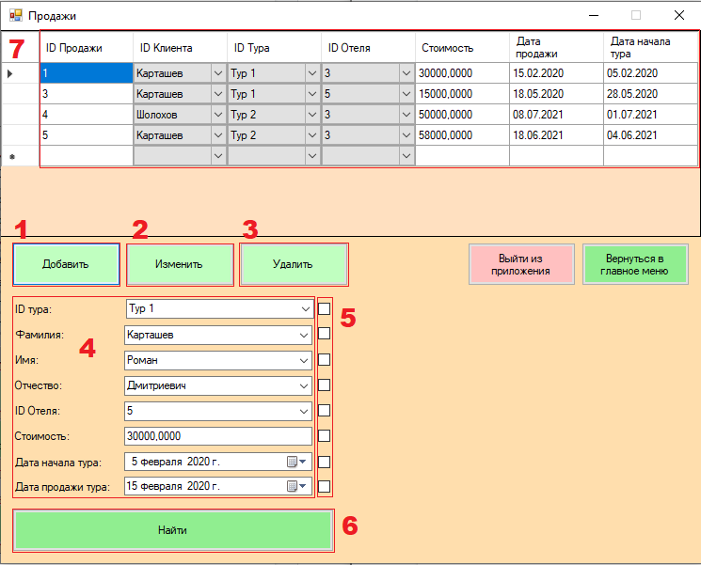

Рисунок 14 - Форма “Продажи”

* В открывшейся форме ввода вписать нужную информацию о продаже, место, где расположены поля, обведено красной линией, отмечено номером 1 и отображено на рисунке 15 (ID Клиента - выбрать фамилию из выпадающего списка; ID тура - выбрать название тура из выпадающего списка; Стоимость - ввести стоимость тура в рублях; Дата продажи - выбрать дату при помощи объекта календарь; Дата начала тура - выбрать дату при помощи объекта календарь; ID отеля - выбрать значение из выпадающего списка);

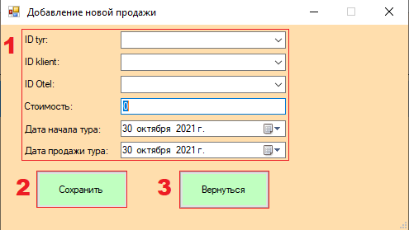

Рисунок 15 - Форма “Добавление новой продажи”

* Нажать кнопку “Сохранить”. Данная кнопка отображена на рисунке 15 и отмечена номером 2;
* Если требуется отменить создание записи, нужно нажать кнопку “Вернуться”. Данная кнопка отображена на рисунке 15 и отмечена номером 3.
  1. Изменение существующей записи о продаже

Для изменения существующей записи о продаже необходимо:

* Открыть приложение;
* Нажать на кнопку “Продажа” на открывшейся форме “Главное меню”. Данная кнопка отображена на рисунке 1 и отмечена номером 5;
* Нажать на кнопку “Редактировать”. Данная кнопка отображена на рисунке 1 и отмечена номером 7;
* В открывшейся форме найти запись, которую необходимо редактировать, нажать на эту запись в таблице (представлена на рисунке 14 и отмечена номером 7), затем нажать на кнопку “Изменить”. Данная кнопка отображена на рисунке 14 и отмечена номером 2;
* В открывшейся форме в полях с неверной информацией надо заменить информацию о продаже на требуемую. Место, где расположены поля, обведено красной линией, отмечено номером 1 и отображено на рисунке 16;

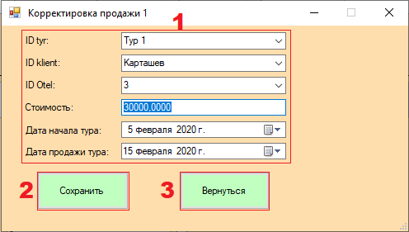

Рисунок 16 - Форма “Корректировка продажи”

* Нажать на кнопку “Сохранить”. Данная кнопка отображена на рисунке 16 и отмечена номером 2;
* Если требуется отменить изменения данных, нужно нажать на кнопку “Вернуться”. Данная кнопка отображена на рисунке 16 и отмечена номером 3;
* ВНИМАНИЕ! После нажатия нажатия кнопки “Сохранить” информацию, которую вы заменили, нельзя будет восстановить.
  1. Удаление существующей записи о продаже

Для удаления существующей записи о продаже необходимо:

* Открыть приложение;
* Нажать на кнопку “Продажа” на открывшейся форме “Главное меню”. Данная кнопка отображена на рисунке 1 и отмечена номером 5;
* Нажать на кнопку “Редактировать”. Данная кнопка отображена на рисунке 1 и отмечена номером 7;
* В открывшейся форме найти запись, которую необходимо удалить, нажать на эту запись в таблице (представлена на рисунке 14 и отмечена номером 7), затем нажать на кнопку “Удалить”. Данная кнопка отображена на рисунке 14 и отмечена номером 3;
* В открывшемся окне проверьте информацию об удаляемой записи и, если эту запись действительно необходимо удалить, нажмите на кнопку “Да”. Данная кнопка отображена на рисунке 5 и отмечена номером 1;
* Если было введено поле, удаление которого не требуется, нажмите на кнопку “Нет”. Данная кнопка отображена на рисунке 5 и отмечена номером 2;
* ВНИМАНИЕ! После нажатия на кнопку “Да”, информацию, которую вы удалили, нельзя будет восстановить.
  1. Поиск записей по параметрам

Для поиска записи по параметрам необходимо:

* Открыть приложение;
* Нажать на кнопку “Продажа” на открывшейся форме “Главное меню”. Данная кнопка отображена на рисунке 1 и отмечена номером 5;
* Нажать на кнопку “Редактировать”. Данная кнопка отображена на рисунке 1 и отмечена номером 7;
* Заполните параметры для поиска, которые находятся внизу формы. Место, где находятся параметры для поиска, обведено красной линией, отмечено номером 4 и отображено на рисунке 14;
* Отметьте поля, по которым необходимо проводить поиск, “галочкой”. Место, в котором находятся поля для “галочек”, обведено красной линией, отмечено номером 5 и отображено на рисунке 14;
* Нажмите на кнопку “Найти”. Данная кнопка отображена на рисунке 14 и отмечена номером 6.

1. Взаимодействие с данными о турах
   1. Добавление нового тура в базу

Для добавления нового тура в базу необходимо:

* Открыть приложение;
* Нажать на кнопку “Тур” на открывшейся форме “Главное меню”. Данная кнопка отображена на рисунке 1 и отмечена номером 6;
* Нажать на кнопку “Редактировать”. Данная кнопка отображена на рисунке 1 и отмечена номером 7;
* В открывшейся форме нажать на кнопку “Добавить”. Данная кнопка отображена на рисунке 17 и отмечена номером 1;

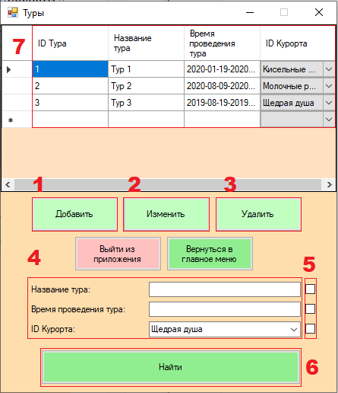

Рисунок 17 - Форма “Туры”

* В открывшейся форме ввода вписать нужную информацию о туре, место, где расположены поля, обведено красной линией, отмечено номером 1 и отображено на рисунке 18 (Название тура - ввести полное название тура на русском языке, Время - ввести время года, в которое проводится тур, на русском языке, ID курорта - выбрать название курорта из выпадающего списка);

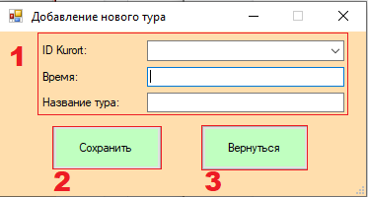

Рисунок 18 - Форма “Добавление нового тура”

* Нажать кнопку “Сохранить”. Данная кнопка отображена на рисунке 18 и отмечена номером 2;
* Если требуется отменить создание записи, нужно нажать кнопку “Вернуться”. Данная кнопка отображена на рисунке 18 и отмечена номером 3.

* 1. Изменение существующей записи о туре

Для изменения существующей записи о туре необходимо:

* Открыть приложение;
* Нажать на кнопку “Тур” на открывшейся форме “Главное меню”. Данная кнопка отображена на рисунке 1 и отмечена номером 6;
* Нажать на кнопку “Редактировать”. Данная кнопка отображена на рисунке 1 и отмечена номером 7;
* В открывшейся форме найти запись, которую необходимо редактировать, нажать на эту запись в таблице (представлена на рисунке 17 и отмечена номером 7), затем нажать на кнопку “Изменить”. Данная кнопка отображена на рисунке 17 и отмечена номером 2;
* В открывшейся форме в полях с неверной информацией надо заменить информацию о туре на требуемую. Место, где расположены поля, обведено красной линией, отмечено номером 1 и отображено на рисунке 19;

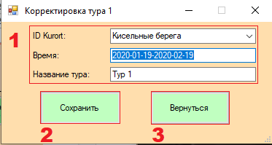

Рисунок 19 - Форма “Корректировка тура”

* Нажать на кнопку “Сохранить”. Данная кнопка отображена на рисунке 19 и отмечена номером 2;
* Если требуется отменить изменения данных, нужно нажать на кнопку “Вернуться”. Данная кнопка отображена на рисунке 19 и отмечена номером 3;
* ВНИМАНИЕ! После нажатия нажатия кнопки “Сохранить” информацию, которую вы заменили, нельзя будет восстановить.
  1. Удаление существующей записи о туре

Для удаления записи о туре необходимо:

* Открыть приложение;
* Нажать на кнопку “Тур” на открывшейся форме “Главное меню”. Данная кнопка отображена на рисунке 1 и отмечена номером 6;
* Нажать на кнопку “Редактировать”. Данная кнопка отображена на рисунке 1 и отмечена номером 7;
* В открывшейся форме найти запись в таблице (представлена на рисунке 17 и отмечена номером 7), которую необходимо удалить, нажать на эту запись, затем нажать на кнопку “Удалить”. Данная кнопка отображена на рисунке 17 и отмечена номером 3;
* В открывшемся окне проверьте информацию об удаляемой записи и, если эту запись действительно необходимо удалить, нажмите на кнопку “Да”. Данная кнопка отображена на рисунке 5 и отмечена номером 1;
* Если было введено поле, удаление которого не требуется, нажмите на кнопку “Нет”. Данная кнопка отображена на рисунке 5 и отмечена номером 2;
* ВНИМАНИЕ! После нажатия на кнопку “Да”, информацию, которую вы удалили, нельзя будет восстановить.
  1. Поиск записей по параметрам

Для поиска записи по параметрам необходимо:

* Открыть приложение;
* Нажать на кнопку “Туры” на открывшейся форме “Главное меню”. Данная кнопка отображена на рисунке 1 и отмечена номером 6;
* Нажать на кнопку “Редактировать”. Данная кнопка отображена на рисунке 1 и отмечена номером 7;
* Заполните параметры для поиска, которые находятся внизу формы. Место, где находятся параметры для поиска, обведено красной линией, отмечено номером 4 и отображено на рисунке 17;
* Отметьте поля, по которым необходимо проводить поиск, “галочкой”. Место, в котором находятся поля для “галочек”, обведено красной линией, отмечено номером 5 и отображено на рисунке 17;
* Нажмите на кнопку “Найти”. Данная кнопка отображена на рисунке 17 и отмечена номером 6.

1. Быстрый просмотр данных из таблиц на форме “Главное меню”

Для быстрого просмотра данных из таблиц необходимо:

* Открыть приложение;
* Нажать на кнопку с названием таблицы, данные из которой необходимо отобразить на форме “Главное меню”. Место, где расположены кнопки, обведено красной линией, отмечено номером 2 и отображено на рисунке 20;

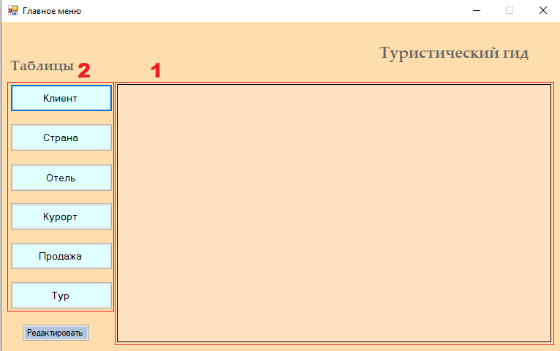

Рисунок 20 - Форма “Главное меню” с выделением табличной части

* Данные из таблицы отобразятся в части, предназначенной для просмотра табличных данных. Отображена на рисунке 20 и отмечена номером 1.

1. Вернуться на форму “Главная форма”

Чтобы вернуться на форму “Главная форма” из формы, для просмотра, редактирования и выборки данных из таблицы, необходимо:

* Нажать на кнопку “Вернуться в главное меню”. Внешний вид кнопки представлен на рисунке 21.



Рисунок 21 - Кнопка “Вернуться в главное меню”

1. Выйти из приложения

Чтобы выйти из приложения, находясь в любой форме, для просмотра, редактирования и выборки данных из таблицы, необходимо:

* Нажать на кнопку “Выйти из приложения”. Внешний вид кнопки представлен на рисунке 22.



Рисунок 22 - Кнопка “Выйти из приложения”

# Инженерно-техническая поддержка информационных систем

## Аудит информационной системы для туроператора.

### Описание предметной области

Информационная система TurGAID предназначена для менеджеров по продажам, работающий в отделе продаж туроператора.

### Выявление ошибок, недочетов и «узких мест» в системе.

По результатам проведения аудита были выявлены следующие узкие места и ошибки в информационной системе:

* Информационная система написана на языке программирования C# и платформе .NET Framework 4.7.2. (рисунок 23) с применением технологии Windows Forms. Данная технология является устаревшей, а также программы, написанные с применением данной технологии, могут работать исключительно на операционной системе Microsoft Windows.

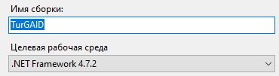

Рисунок 23 - Версия платформы .NET Framework

* Приложение состоит из пяти форм: Главной формы, представлена на рисунке 24, таблицы клиентов, изображена на рисунке 25 и таблицы страны, показана на рисунке 26, а также двух форм для добавления или редактирования данных в таблице Клиентов, представлена на рисунке 27 и Стран, отображена на рисунке 28. Имеются ошибки в оформлении форм. Названия форм Главное меню, Добавление нового клиента и Добавление новой страны написаны кириллицей, а названия форм Таблица Клиентов и Таблица Стран - латиницей. Кроме того, формы как для добавления, так и для редактирования Таблицы Клиентов и Таблицы Стран имеют одинаковые названия. Для Таблицы Клиентов - Добавление нового клиента, для Таблицы Стран - Добавление новой страны.

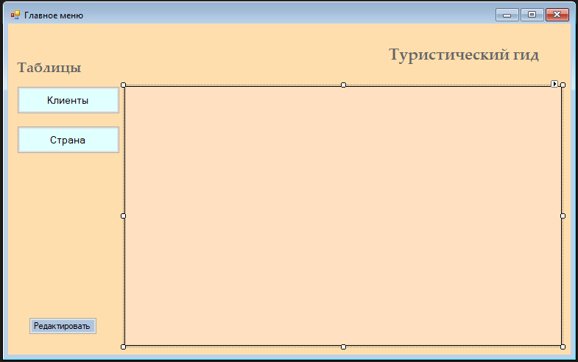

Рисунок 24 - Главная форма

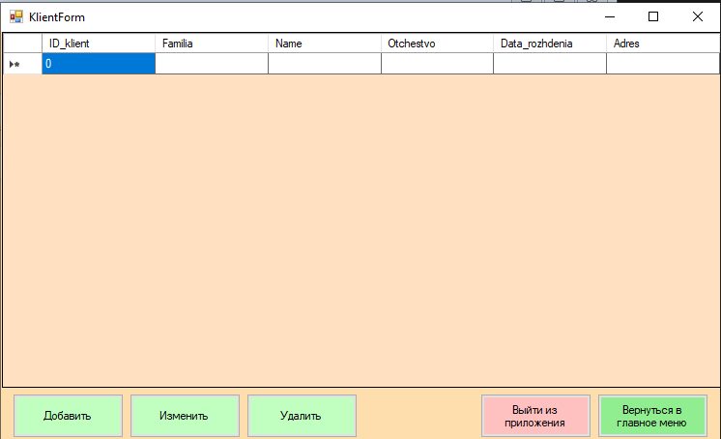

Рисунок 25 - Таблица клиентов

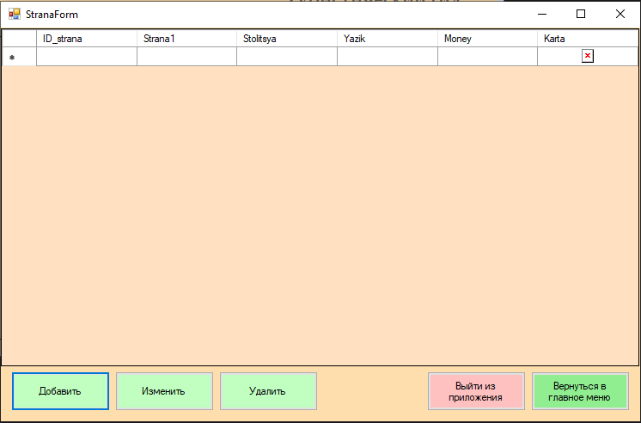

Рисунок 26 - Таблица стран

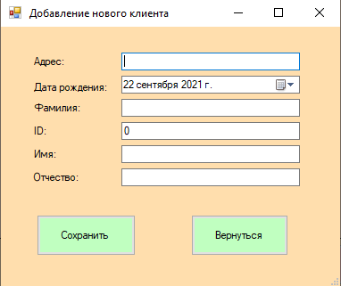

Рисунок 27 - Форма для редактирования или добавления данных в таблицу Клиенты

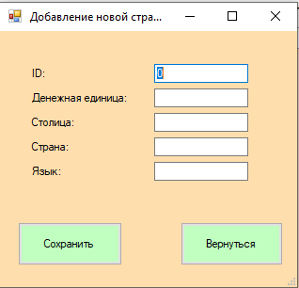

Рисунок 28 - Форма для редактирования или добавления данных в таблицу Страны

* Информационная система обладает достаточно ограниченным набором функций, а именно только возможностью добавлять, редактировать и удалять данные из таблиц клиентов и стран.
* В полученных от заказчика файлах не была обнаружена база данных, однако по проекту она подразумевается.

### Выявление требований к модернизации ИС у заказчика

Заказчиком является туроператор “Роза ветров”. Заказчик выдвинул следующие требования по модернизации информационной системы:

* Заново создать и подключить базу данных для информационной системы.
* Добавить в базу данных информационной системы возможность:
  + добавлять, изменять, удалять и хранить информацию о курортах, а именно: название курорта, ID страны,
  + добавлять, изменять, удалять и хранить информацию о турах, которые продает компания, а именно: название тура, дата начала проведения тура, дата окончания проведения тура, ID курорта,
  + добавлять, изменять, удалять и хранить информацию об отелях, а именно: класс отеля,
  + добавлять, изменять, удалять и хранить информацию о совершенных продажах, а именно: ID клиента, ID тура, стоимость, дата продажи, дата начала тура, дата окончания тура, ID отеля.
* Создать формы для работы с созданными таблицами

### Описание мероприятий по модернизации ИС

Для модернизации ИС необходимо:

* Создание базы данных с учетом требований заказчика,
* Добавление новых формы для работы с новыми таблицами,
* Проверить работоспособность системы.

### Проведенные мероприятия по модернизации ИС

В ходе модернизации информационной системы были проведены следующие работы:

1. На основе информации о устройстве базы данных (данная информация находилась в коде программы, данный фрагмент показан на рисунке 29) была создана база данных;

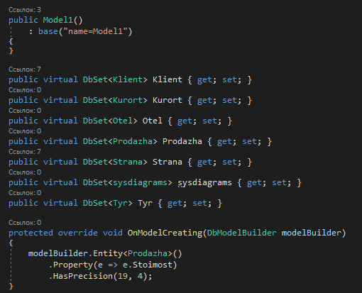

Рисунок 29 - Информация о структуре базы данных в программном коде

Данная база данных состоит из следующий таблиц:

* Klient - в данной таблице содержится информация о клиентах.

Таблица состоит из следующий столбцов:

* + ID_klient - идентификатор, уникальный для каждого клиента,
  + Familia - фамилия клиента, представленная в текстовом виде. Имеет ограничение в 50 символов,
  + Name - имя клиента, представленное в текстовом виде. Имеет ограничение в 50 символов,
  + Otchestvo - отчество клиента, представленное в текстовом виде. Имеет ограничение в 50 символов,
  + Data_rozhdenia - дата рождения клиента в формате DateTime,
  + Adres - адрес проживания клиента в текстовом формате, может содержать строки почти неограниченного размера.

На рисунке 30 показано, как данная таблица представлена в программе.

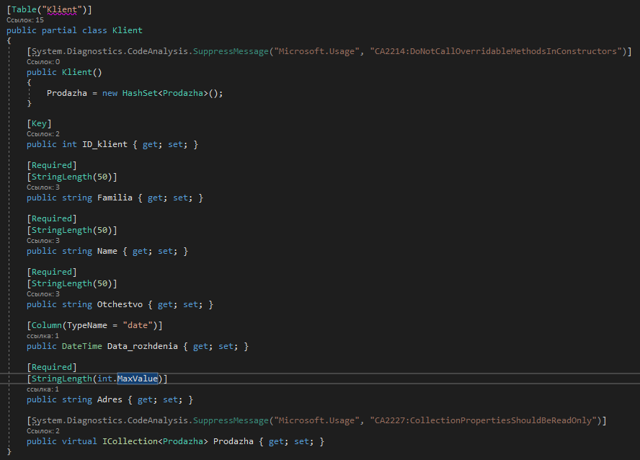

Рисунок 30 - Информация о таблице Клиенты в программном коде

* Kurort - в данной таблице содержится информация о курортах.

Таблица состоит из следующий столбцов:

* + ID_Kurort - идентификатор, уникальный для каждого курорта,
  + Kurort1 - название курорта, представленное в текстовом виде. Имеет ограничение в 50 символов,
  + ID_strana - идентификатор страны, в которой находится клиент, имеется ограничение - добавляемое значение должно находится в столбце ID_strana в таблице Strana.

На рисунке 31 показано, как данная таблица представлена в программе.

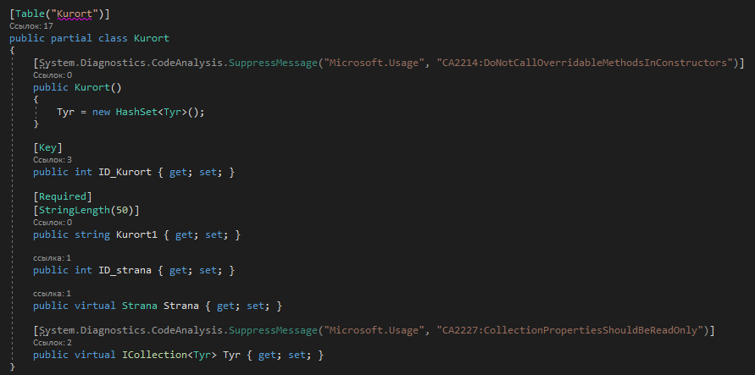

Рисунок 31 - Информация о таблице Курорты в программном коде

* Tyr - в данной таблице содержится информация о турах.

Таблица состоит из следующий столбцов:

* + ID_tyr - идентификатор, уникальный для каждого тура,
  + Tyr1 - название тура, представленное в текстовом виде. Имеет ограничение в 50 символов,
  + Time - время проведения тура, представленное в текстовом виде. Имеет ограничение в 50 символов,
  + ID_kurort - идентификатор курорта, в котором проходит тур, имеется ограничение - добавляемое значение должно находится в столбце ID_kurort в таблице Kurort.

На рисунке 32 показано, как данная таблица представлена в программе.

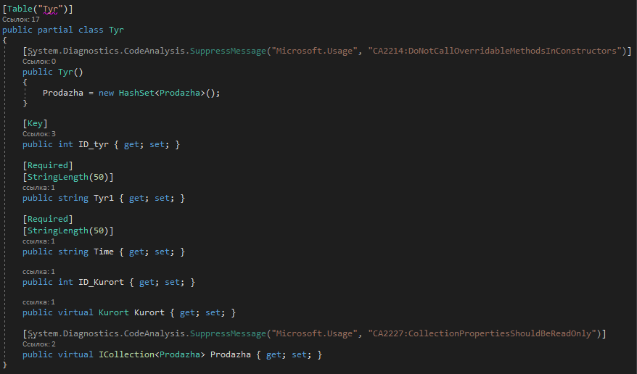

Рисунок 32 - Информация о таблице Туры в программном коде

* Strana - в данной таблице содержится информация о странах.

Таблица состоит из следующий столбцов:

* + ID_strana - идентификатор, уникальный для каждой страны,
  + Strana1 - название страны, представленное в текстовом виде. Имеет ограничение в 50 символов,
  + Stolitsya - название столицы, представленное в текстовом виде. Имеет ограничение в 50 символов,
  + Yazik - название языка, представленное в текстовом виде. Имеет ограничение в 50 символов,
  + Money - название национальной валюты, представленное в текстовом виде. Имеет ограничение в 50 символов,

На рисунке 33 показано, как данная таблица представлена в программе.

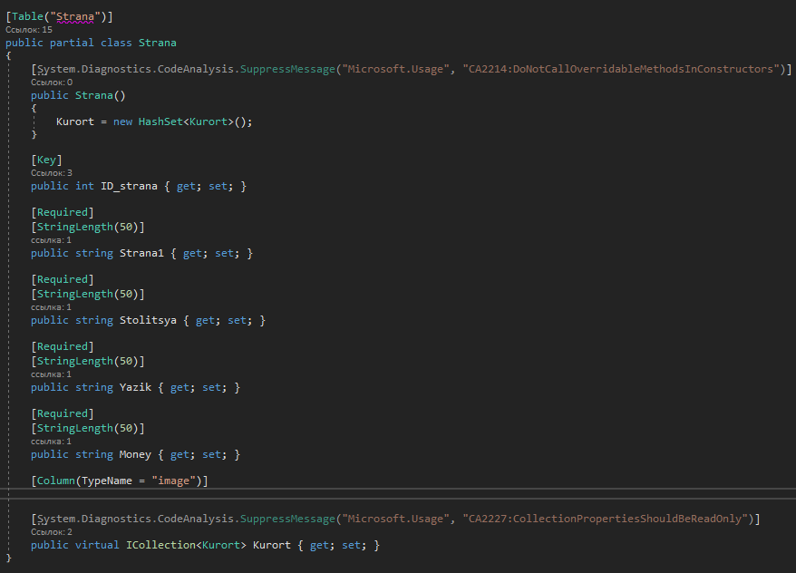

Рисунок 33 - Информация о таблице Страны в программном коде

* Prodazha - в данной таблице содержится информация о странах.

Таблица состоит из следующий столбцов:

* + ID_prodazh - идентификатор, уникальный для каждой продажи,
  + ID_klient - идентификатор клиента, которому был продан тур, имеется ограничение - добавляемое значение должно находится в столбце ID_klient в таблице Klient,
  + ID_tyr - идентификатор тура, который был продан клиенту, имеется ограничение - добавляемое значение должно находится в столбце ID_tyr в таблице Tyr,
  + Stoimost - стоимость тура, представленное в формате money,
  + Data_prodazhi - дата продажи тура клиенту в формате DateTime,
  + Data_nachala_tura - дата начала тура, который был продан клиенту в формате DateTime,
  + ID_Otel - идентификатор класса отеля, имеется ограничение - добавляемое значение должно находится в столбце ID_Otel в таблице Otel,

На рисунке 34 показано, как данная таблица представлена в программе.

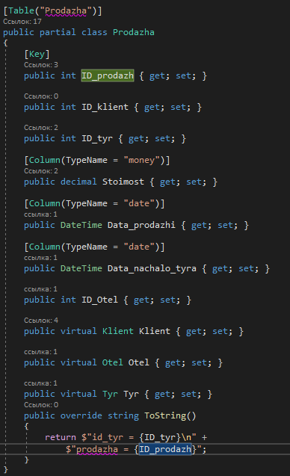

Рисунок 34 - Информация о таблице Продажи в программном коде

* Otel - в данной таблице содержится информация о классах отелей.

Таблица состоит из следующий столбцов:

* + ID_Otel - идентификатор, уникальный для каждого класса отеля,
  + Klass_Otel - название класса отеля, представленное в текстовом виде. Имеет ограничение в 50 символов.

На рисунке 35 показано, как данная таблица представлена в программе.

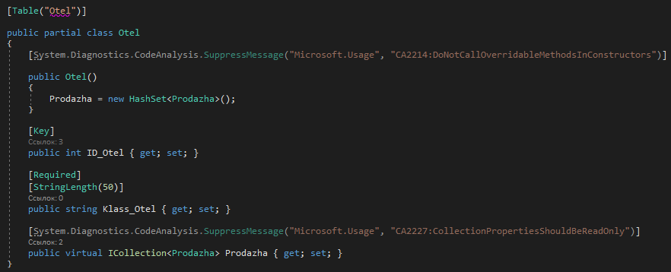

Рисунок 35 - Информация о таблице Отели в программном коде

1. Для работы с каждой из таблиц были созданы 2 формы: одна - для просмотра и выборки данных из таблицы, другая - для добавления или редактирования записей в таблице. Формы для таблицы Туры представлены на рисунках 36 и 37.

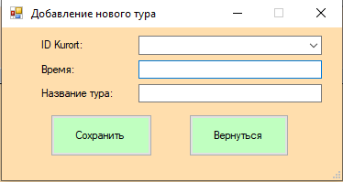

Рисунок 36 - Форма для добавления или редактирования записей в таблице Туры

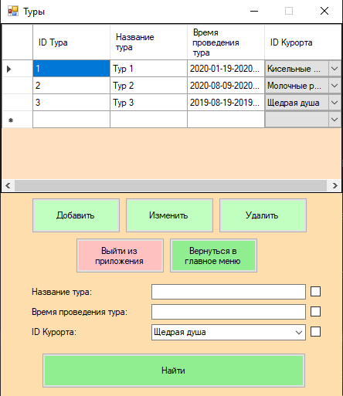

Рисунок 37 - Форма для просмотра и выборки данных из таблицы Туры

Формы для таблицы Курорты представлены на рисунках 38 и 39.

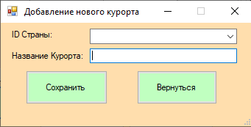

Рисунок 38 - Форма для добавления или редактирования записей в таблице Курорты

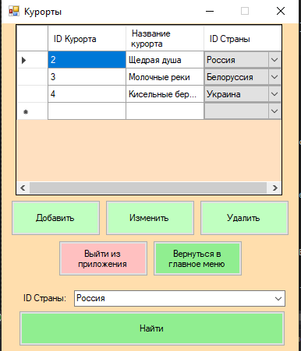

Рисунок 39 - Форма для просмотра и выборки данных из таблицы Курорты

Формы для таблицы Продажи представлены на рисунках 40 и 41. 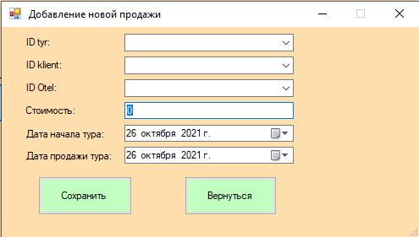

Рисунок 40 - Форма для добавления или редактирования записей в таблице Продажи

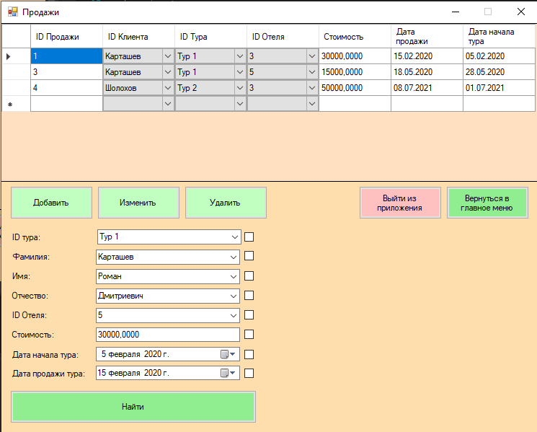

Рисунок 41 - Форма для просмотра и выборки данных из таблицы Продажи

Формы для таблицы Клиенты представлены на рисунках 42 и 43.

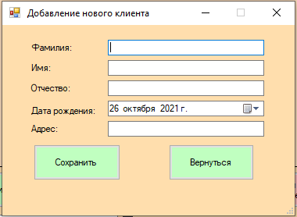

Рисунок 42 - Форма для добавления или редактирования записей в таблице Клиенты

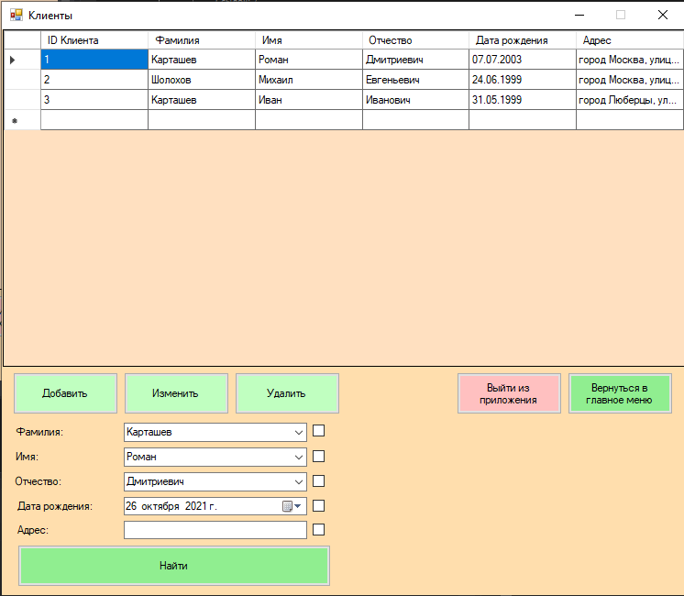

Рисунок 43 - Форма для просмотра и выборки данных из таблицы Клиенты

Формы для таблицы Страны представлены на рисунках 44 и 45.

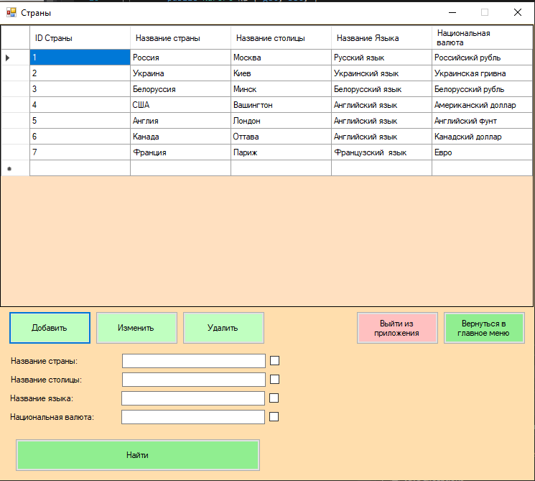

Рисунок 44 - Форма для просмотра и выборки данных из таблицы Страны

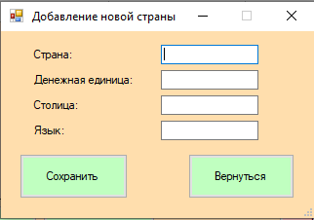

Рисунок 45 - Форма для добавления или редактирования записей в таблице Страны

Формы для таблицы Отели представлены на рисунках 46 и 47.

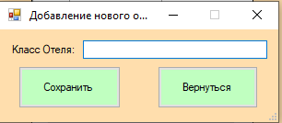

Рисунок 46 - Форма для добавления или редактирования записей в таблице Отели

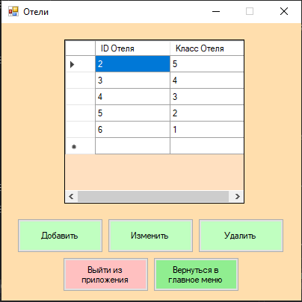

Рисунок 47 - Форма для просмотра и выборки данных из таблицы Отели

# Заключение

В рамках данного курсового проекта была успешно проведена работа по сопровождению информационной системы “TurGAID” для туроператора “Роза ветров”.

Были выполнены следующие задачи:

* Создание базы данных, с которой должна взаимодействовать программа,
* Создание форм для работы с таблицами “Продажа”, “Туры”, “Курорты”, “Отели”,
* Тестирование информационной системы и исправление обнаруженных ошибок.

При выполнении задания по курсовому проекту я получил или укрепил:

* навыки работы с реляционными базами данных, в частности,
* навыки работы с СУБД Microsoft Sql Server,
* знания синтаксиса языка программирования C#,
* навыки разработки приложений на платформе .Net с использованием технологий Windows Forms и Entity Framework.

# Список литературы

1. “Анализ рисков проектов внедрения ERP-систем” Плешкова Ирина Олеговна, Кушев Вадим Олегович, 2016 г. //<https://elar.urfu.ru/bitstream/10995/48254/1/rrfp_2016_1_060.pdf>
2. Главная страница официального сайта компании “Само”// <https://samo.ru/>
3. “Программа для платформы для организации продаж авиабилетов и сопутствующих услуг организациями-агентами со встроенным биллингом и порталом самообслуживания сотрудников организаций-агентов”//<https://oneliya.ru/wp-content/uploads/2020/09/Programma-dlya-platformy-dlya-organizatsii-prodazh-aviabiletov.pdf>
4. “Экономика и жизнь” №47, 2008 г. //<http://www.topsbi.ru/about-the-company/press-centr/publikacii/ocenka_effektivnosti_vnedreniya_informacionnoy_sistemy_upravleniya_predpriyatiem/>
5. ISO/IEC 12207:2010. (ГОСТ Р – 2010). ИТ. Процессы жизненного цикла программных средств
6. ГОСТ 34.003-90 (01.01.2021) – Информационная технология. Комплекс стандартов на автоматизированные системы. Термины и определения
7. Куликов С.С. Работа с MySQL, MS SQL Server и Oracle в примерах : практ. пособие - 2-е изд. - Изд-во Четыре четверти, 2021. - 600 с.
8. Герберт Ш. C# 4.0 Полное руководство - Изд-во Вильямс, 2019. - 1056 с.
9. Джепикс Ф., Троелсен Э. Язык программирования C# 7 и платформы .NET и .NET Core/Пер. с англ. [Артеменко Ю. Н.](https://www.ozon.ru/person/artemenko-yu-n-269447/); Изд-во Вильямс, 2018. - 1328 с.
10. Форта Б., Язык T-SQL для Microsoft SQL Server за 10 минут/ Пер. с англ. Берштейн И. В.; Изд-во Вильямс, 2017. - 384 с.
11. [Албахари Д](https://www.ozon.ru/person/albahari-dzhozef-4166240/)., [Албахари Б](https://www.ozon.ru/person/albahari-ben-4166242/)., C# 9.0. Карманный справочник - Изд-во Вильямс, 2020. - 240 с.
12. Фленов М.Е., Библия C# - Изд-во БХВ-Петербург, 2022. - 464 с.
13. Мюллер Д.П., Семпф Б., Сфер Ч., C# для чайников/Пер. с англ. Красиков Игорь Владимирович; Изд-во Диалектика-Вильямс, 2019. - 608 с.
14. Wikipedia._ИТ-риск//https://ru.wikipedia.org/wiki/%D0%98%D0%A2 -%D1%80%D0%B8%D1%81%D0%BA/
15. Тюкачев Н.А., C#. Основы программирования. + Электронное приложение: Учебное пособие для вузов - Изд-во Лань, 2021. - 272 с.
16. Голицына О.Л., Информационные системы: Учебное пособие / О.Л. Голицына, Н.В. Максимов, И.И. Попов. - М.: Форум, 2016
17. Гвоздева В.А., Лаврентьева И.Ю. Основы построения автоматизированных информационных систем: Учебник. Серия: проф.образование. М.: “ИНФРА” 2020.
18. Мидоу Чарльз Т., Анализ информационно-поисковых систем [Текст] : Введение для программистов / Ч. Мидоу ; Пер. с англ. Б.Е. Вербицкого и Л.А. Какукина. - Москва : Мир, 2018. - 368 с. : ил.; 22 см.
19. Федорова Г.Н., Информационные системы: Учебник / Г.Н. Федорова. - M.: Academia, 2018. - 384 с.